OA 22 | 2. Los diagramas muestran el tiempo (en minutos) que dedicaron los estudiantes de 6° básico en responder una prueba.  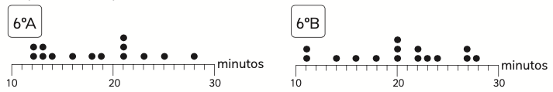  ¿Cuántos estudiantes de cada curso demoraron más de 20 minutos? | 6° Básico  Tomo 2  Capítulo 16  Diagramas de puntos

